采购出入库明细：原单关联、数量金额与日期核对｜云上订货系统
采购出入库明细按原采购入库和采购退货出库单取数量、单位与小计。先核原关联、审核期间和当前状态，再借仓库流水及原库单验证库存生效；日期文字、顶部笔数和资金往来各有口径，不能直接相互替代。

从采购出入库明细进入，先分清库单与库存流水
在管理端采购中进入“采购出入库明细”，先确认企业和当前账号，再选择期间、供应商及商品名称或商品编号关键词。该项显示供应商名称、出入库单号、出入库时间、仓库、商品名称编号、规格名称编号、数量、单位、单价与小计，顶部另有采购订单笔数、采购退单笔数及相应金额和合计。它不是采购按商品汇总，也不是仓库中带系统库存的出入库流水。
本页来源是采购类型的入库单和采购退货类型的出库单明细，把两类记录放到同一列表。一般其他入库、盘点、调拨、销售出库及销售退回不属于这一路径，不能看到另一张仓库流水图就当这些业务都会计入采购明细。图1把原采购、原退货、库单、库存流水与资金往来分层，便于确定应去哪个入口回查，而非承诺页面已自动把所有数据连接完成。
主明细没有配置仓库、批次和完成状态的独立筛选，也没有配置点单号直接跳详情的行操作。要核指定仓库或批次，先保本页原库单号和商品规格编号，再到商品入库、商品出库或仓库流水定位。供应商名称相同不保证同一供应商标识，商品名称模糊匹配也可能包含多规格；先从一个明确供应商和商品编号开始，再逐步扩大，不把表中行数当采购单数量。
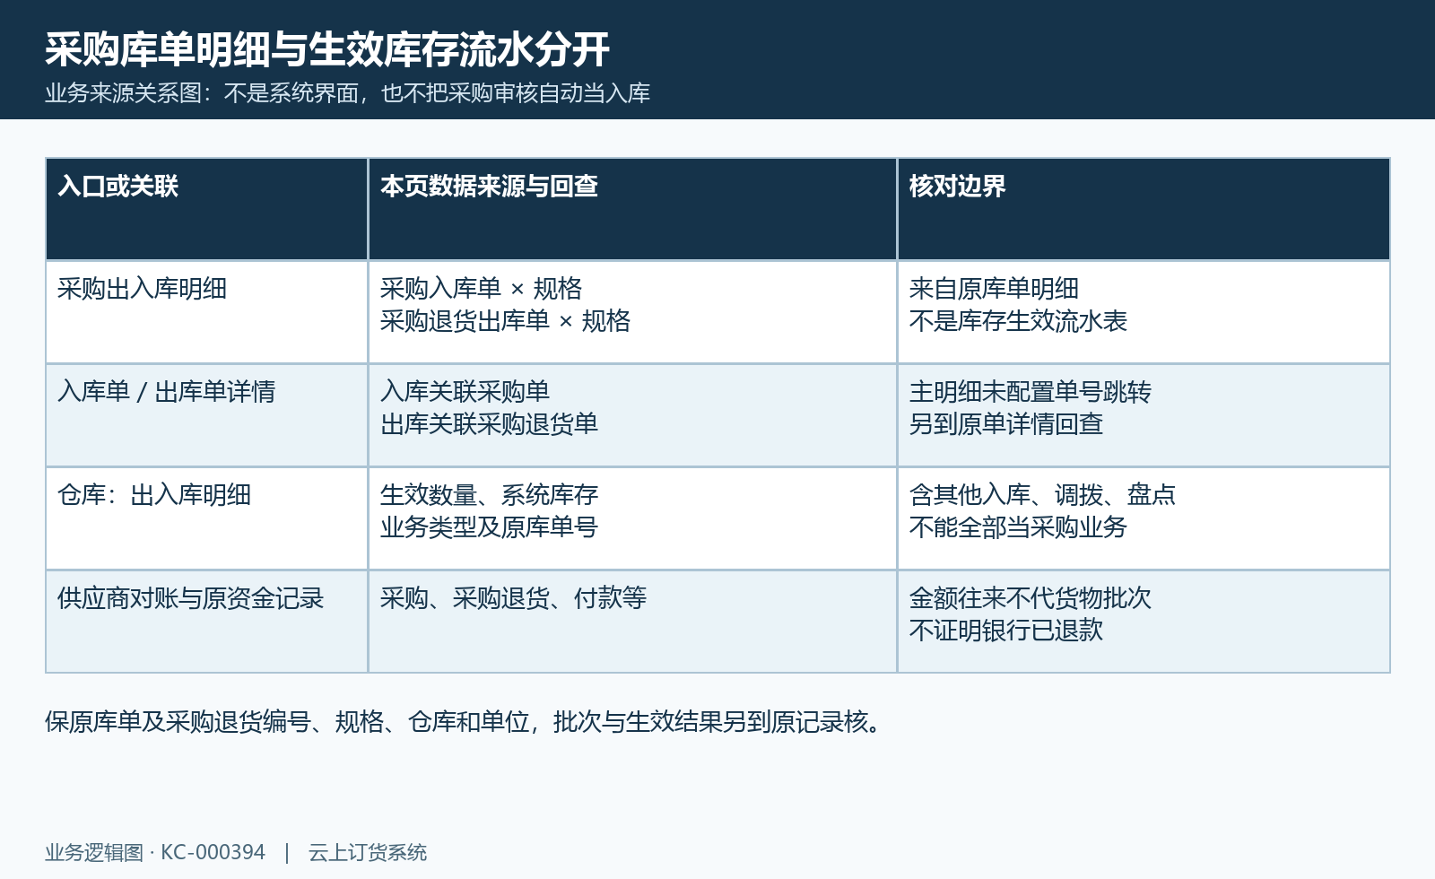
图1：采购原业务、库单、库存生效流水与资金往来关系图，图为业务关系示意，不是系统页面截图。

筛选提交时间实际核审核，行内出入库日期另看
页面期间筛选文字为“提交时间”，默认本月，但实际取数以原入库、出库单的审核时间比较起止；文件抬头又称“审核时间”。行内“出入库时间”则取库单保存的入库或出库日期。这三个位置不能只看文字相近就当同一时间轴。图2用示意时刻说明：一条记录为何进入期间，应回原审核时刻核；行显示出库日期不同，并不直接证明统计把期间选错。
原库单的创建、提交、审核、完成和出入库日期还可能不同。普通入库审核会更新完成、审核及入库时间，出库审核因关联业务不同，可能推进待发货或完成，并不是所有分支都以相同方式覆盖出库日期。核跨月记录时保原单各时间、当前状态与本次完整起止，不拿原采购提交日在本月就断言库单必在本月，也不拿行内日期在月外就直接删记录。
本页排除失效或作废库单，但没有统一只计完成状态的条件。带期间时还受审核时间是否满足起止限制；清除期间后不能保证每条都已经完成收发。原明细也需有效且属于同一企业。记录数量、单位或金额缺失时，回库单检查有效明细和状态，不把空值自动当零库存或零采购。当前企业和岗位实际显示仍要核，不以历史图证明当前查询已成功。
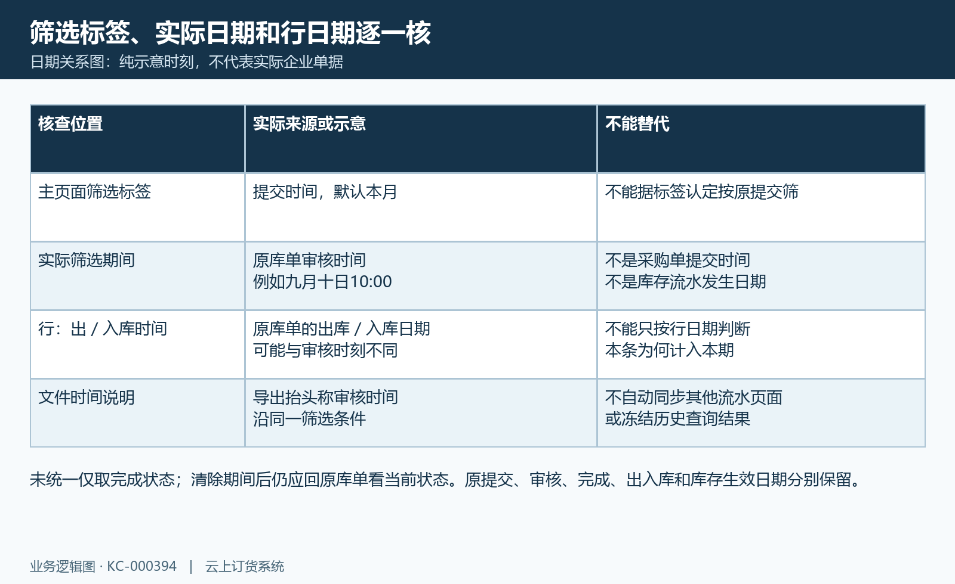
图2：页面提交标签、实际审核筛选、行出入库日期与文件说明分别核。

按原数量单位和规格回查，批次不从一行推全量
数量取原库单明细保存的数量，单位取对应原单位名称，本页没有把所有数量统一乘换算系数后展示为基本单位。小计中的数量也必须与原单价单位相配。若原库单为两箱、每箱十二瓶，库存基本数量可能需核二十四瓶，但本页原量不能直接改读二十四。换算先到原库单核原单位、原系数及商品基本单位，别把采购商品汇总的“基本单位”标题套进本页。
同一库单同规格有多个单位或多个批次时，本页按库单和规格归并的取数不保证完整逐行累加；不要看到只一行便推所有原明细已正确相加。应展开原库单清单逐项保数量、单位、单价、批次和原行标识，先在同单位内合计，再按原换算关系核基本数量。重复规格、拆批、序列号或后来修改过单位资料的情况尤其要逐行比，不能把当前模板单位说明当全部历史系数。
图3保留另一入口新增出库空清单的数量、单位、序列号、批次表头，只证明这些资料可在相应清单核；不证明已填好采购退货、保存成功或当前企业已启用全部应用。该项主明细没有批次、序列号和生产日期列，批次结果需在已保存原库单或适用的仓库流水查看。原单空批次、未启用批次与本页不展示批次是不同原因，不能凭一张汇总行宣布没有批次记录。
图3：另一入口新增出库空清单的数量、单位、序列号、批次表头，不能据此确认采购退货已保存。

采购与退单笔数按原关联去重，不代库单行数
采购订单笔数按这些入库单关联的原采购标识去重，采购退单笔数按出库单关联的原采购退货标识另去重。一次采购分两次入库、每次有两规格，可以出现多条库单明细而仍是一笔原采购；一次采购退货分多次出库，退单笔数也不按出库单号或规格行数简单累加。图4示例把原采购、库单、规格行分开，不能拿六条明细推六笔采购业务。
本页出入库单号显示的是库单编号，不是顶部笔数去重使用的采购或采购退货编号。列表默认按行的出入库日期倒序，排序可以按允许的列切换；同一采购的两次入库可能不相邻。核重复采购先保原关联编号，再对不同库单的有效状态、规格和时刻，不因库单号不同就认为原采购重复创建，也不因原采购相同就删除其中一张正常部分入库单。
筛商品后，笔数表示在这次匹配记录里出现的原关联数量；不是全部采购原单数，也不是原单所有商品都已收齐。若原关联为空，仍需回原库单确认业务来源，不能依笔数小于行数就判断接口少算或库存少入。列表分页和顶部统计还要分别核范围，当前屏幕只有一页时不能只逐行加当前页去证明整体笔数正确。按原编号核一笔的多库单，再对完整期间汇总，能更准确发现漏接和重复核查。
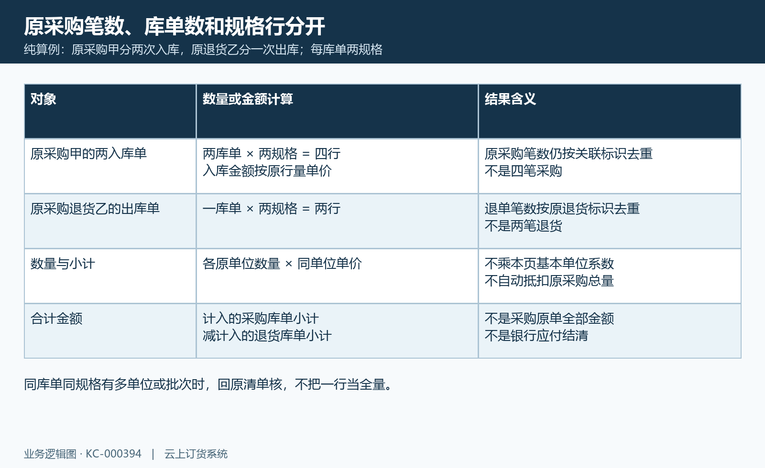
图4：原关联笔数去重与多库单、多规格行及原量价格小计分别核的纯算例。

小计用原量原价，净额不代成本含税或付款
每条小计按该库单原明细数量乘保存单价计算，采购金额累计计入的采购入库小计，采购退单金额累计计入的退货出库小计，合计金额为前者减后者。这不是直接读取原采购单或退货单的全部总金额。部分入库、部分退货或本次商品关键词只匹配部分明细时，顶部金额自然需要与所计入库单范围对齐，不能要求一定等于原采购总额。
该项这一小计路径没有统一另加税费、运费、优惠或按汇率折算，也不是库存成本的完整计算表。价格为含税还是不含税应回原采购及库单价格资料核，不能从一个“单价”表头替企业确定税费口径。入库完成还可能有成本调整的后续业务，成本结果另找原调整和库存成本记录；金额小计相同也不证明成本处理、应付核销或银行付款已完成。
图5是辅助采购按商品汇总的历史行，数量四十、基本单位公斤、小计六百。它与本页按原库单数量单位和原价格取数是不同入口，不证明实际已入库四十，也不代本页同期间金额。比较两页先记原采购、库单、规格、数量单位、价格币种与期间，再核是否包含退货及费用。对差额先追来源，不通过改原价格、改单位或补一张资金记录强行让两个卡片相等。
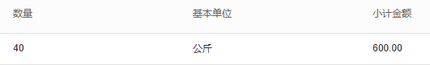
图5：辅助采购按商品汇总历史数量40、基本单位公斤、小计600，不代原库单取数。

回仓库流水核生效，再接原采购与退货单
需要确认货物是否已经实际影响库存，另到仓库“出入库明细”按原库单号、商品规格、仓库、业务和生效日期核。这个入口取库存流水，有系统库存和正负数量，包含采购以外的业务；该项取原库单明细，两个来源不要混为一张查询。仓库流水单号有受查看权限约束的详情路径，可以从其原编号打开入库或出库单，但不能承诺该项主表单号拥有同样点击配置。
图6显示历史仓库流水中采购退货出库负一、两次采购入库各正八，以及生效后系统库存七、八、十九和原时刻。该局部不含仓库名称，核主仓与冷链仓归属需回仓库流水；不同仓库数字不能首尾直接相加。仓库流水还可能包含其他入库、调拨、盘亏与销售退回，不能把所有行都当采购业务或把旧数当当前企业最新库存。
入库单详情有条件显示关联采购单，出库单详情有条件显示关联采购退货单，再回原业务核总量、已入或已出、在处理量和剩余部分。审核入库路径按原量和系数处理库存并写日志，出库还可能有批次实际数量及库存更新的另一步校验；看见原库单或该项行不等于这些操作已经成功。操作报不存在、状态错误、无权限或库存不足时，保存原提示和编号，由负责岗位核原结果，不能重复审核来试图补出流水。
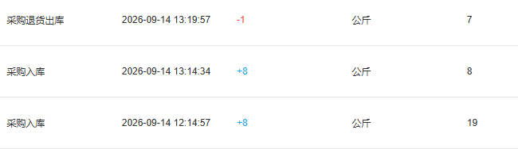
图6：辅助仓库历史采购退货-1系统7、两采购+8系统8与19；仓库名称需回原流水核对。

供应商金额往来另核，库存与资金不自动等价
库单数量金额核清后，再到供应商对账看原采购、原采购退货与付款往来。图7历史对账有付款正五十、两条采购退货正十五点五与三十一、采购负一百五十五，符号用于该对账入口的往来方向，不能把正数全部叫仓库入库或真实现金退款。该图不证明每一条已经与图6库单匹配，更不能按日期相同就当同一笔原采购与退货。
对一笔采购先保采购编号、供应商标识、库单关联和本次金额来源，再找付款及核销原记录；对退货保原退货编号、退供库单、处理数量及退款或应付调整原结果。仓库只核货物规格单位及真实库存影响，业务核采购和退货关联，财务核付款方向、记录状态与原核销。把三种编号分别记下，避免误用库单号查询付款或用付款号替原采购数量。
采购退货形成应收或应付减少，不自动说明供应商已按原支付渠道退钱；预付款余额也不等于本次收货数量或批次成本。该项合计只按计入库单小计相减，不负责推进资金记录、银行对账或税票处理。需要解释“货已退但金额未抵”时分别核库单生效、原业务金额与原资金状态，不用重新出库、手工调库存或再付一次款去遮住未确认的关联差异。
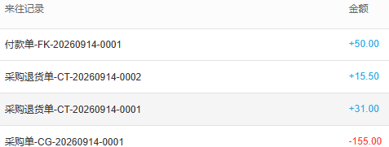
图7：供应商对账历史付款+50、两采购退+15.50/+31、采购-155，往来不代库存或银行退款。

导出空表和逐仓差异保原结果，再形成核对记录
导出使用当前期间、供应商和商品关键词，文件保供应商、库单号、出入库时间、仓库、商品规格编号、数量单位、单价小计等十二列，日期说明为审核时间。路径从第一页取数，单次上限一万条，不保证任意规模完整导出；文件没有额外生成本页五个汇总卡的同版总计，也不补批次、状态或原采购编号列。下载后保筛选和时点，检查返回行数及首尾库单，不把文件视为已经核清全部库存和财务。
空表先区分本月审核期间无符合记录、供应商或商品关键词不匹配、请求失败与加载未完成。该项关键词主要查商品名称编号，不承诺在该框输库单号或批次能定位；需要原号回查应换相应原单或仓库流水入口。账号企业范围、岗位能见的资料和原有效状态另核，不能把一次空表当采购不存在。对缺数量单位或关联的行，回原库单有效清单，不擅自补值或删除。
图8局部显示历史库存详情的系统与可用两列，分别为十六与八、八与八，仓库名称需回原库存详情核对。当前系统库存与可用量都不是期间采购净数量，还受销售、退货、调拨、盘点及占用等影响。核账货接续时保完整期间、原采购退货编号、原库单、规格单位系数、审核与生效时刻、逐仓库存和资金原结果，逐个说明差异去向；历史图不能证明本企业当前岗位、同一批数据和实际库存结果，仍需按原记录核对。
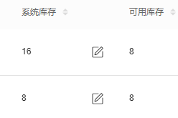
图8：库存详情历史系统/可用16/8及8/8，仅两列；仓库名称需回库存详情核对，不代期间净采购。

下一步学习
- 采购退货无法出库：可退量、仓库与原采购状态排查｜云上订货系统
- 采购入库提示数量超限：本次到货、累计入库与订单变更核对｜云上订货系统
- 供应商对账：核对采购、退货与往来差额｜云上订货系统
- 库存成本报表：核对商品存量、金额与成本差异｜云上订货系统

